Gobernación Política Departamental de Chalatenango

Chalatenango, 07 de abril de 2014

Lic. Adán Burgos
Director de Planificación Estratégica
Ministerio de Gobernación.

Reciba un atento y cordial saludo y los mejores deseos de éxito en el desempeño de sus funciones.

A través de la presente le remito la memoria de labores comprendida entre junio 2013- a marzo 2014.

Atentamente

Lic. Luis Fernando Trujillo Alas
Gobernador Departamental

C.C. Señora María Ofelia Navarrete de Dubón
Viceministra de Gobernación

LUGAR Y FECHA: GOBERANCIÓN DE CHALATENANGO, 07 DE ABRIL DE 2014.
ASUNTO: MEMORIA DE LABORES PERIODO JUN 2013 A MARZO 2014.

PRESENTACIÓN:
La memoria de labores del periodo de junio 2013 a marzo 2014, refleja las acciones que se desarrollan en la Gobernación Departamental de Chalatenango en diferentes áreas; coordinación interinstitucional a través del Gabinete de Gestión que tiene su plan estratégico 2013-2017 y de la Comisión Departamental de Protección Civil, que también tiene su plan de acción, ambos espacios se desarrollan de acuerdo a las líneas estratégicas y directrices emanadas de la Coordinación de Gobernadores. Además en el documento se hace una breve descripción de las principales actividades administrativas y de campo. La Gobernación como ente rector de la coordinación de las políticas públicas en el departamento tiene como propósito darle seguimiento de los planes y programas de las entidades de gobierno en el departamento, apoyando a todos los sectores y actores que realizan esfuerzos de carácter local en beneficio de la ciudadanía.

- Trabajo del Gabinete de Gestión a nivel Departamental,
Promoción de espacios de diálogo con la ciudadanía, a través del Gabinete de Gestión Departamental y Gabinetes móviles.
El Gabinete tiene entre sus principales actividades: las reuniones ordinarias y extraordinarias del Gabinete en pleno y reuniones del Comité Técnico de Apoyo al Gabinete El Comité de Apoyo Técnico integrado por los representes de los cuatro Gabinetes Sectoriales (Productividad y Empleo, Social, Seguridad y Prevención e Infraestructura Medio Ambiente y Gestión del Riesgo) este comité analiza la funcionalidad del Gabinete, verifica el nivel de cumplimiento de los acuerdos de las reuniones del Gabinete de acuerdo a cada área de trabajo esto con el objetivo de dar respuesta a las demandas que la población hace llegar a la Gobernación Departamental; además prioriza las acciones y temáticas más importantes a desarrollar en cada reunión recopilando los puntos de los referente de los cuatro gabinetes sectoriales se preparara los puntos de la agenda a tratar en la reunión del próximo mes, para construirla cada coordinador de los cuatro Gabinetes sectoriales presenta sus puntos a tratar en la reunión ordinaria, de esta manera se abordan temáticas de seguridad, productividad, programas sociales y medio ambiente e infraestructura.
Un punto importante a tratar en el tema de seguridad en cada reunión ordinaria es el análisis de datos del índice delincuencial estos datos son tomados del observatorio de Seguridad Humana dentro de las instalaciones de la Gobernación Departamental.
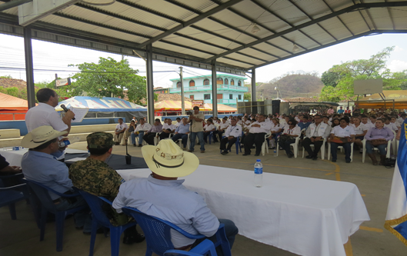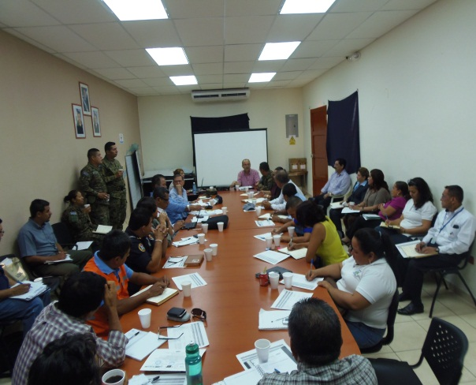
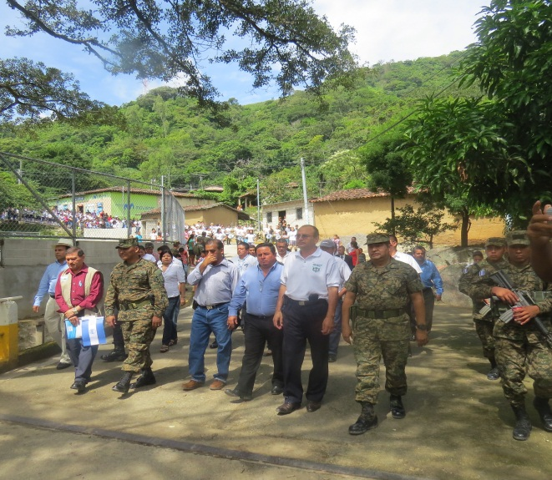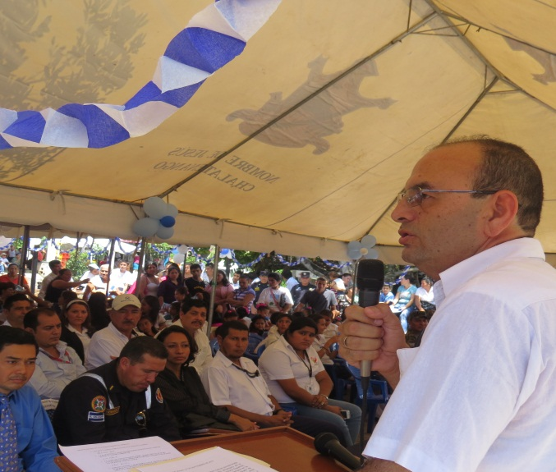
VISITAS A MUNICIPIOS GABINETES MOVILES Y REUNIONES
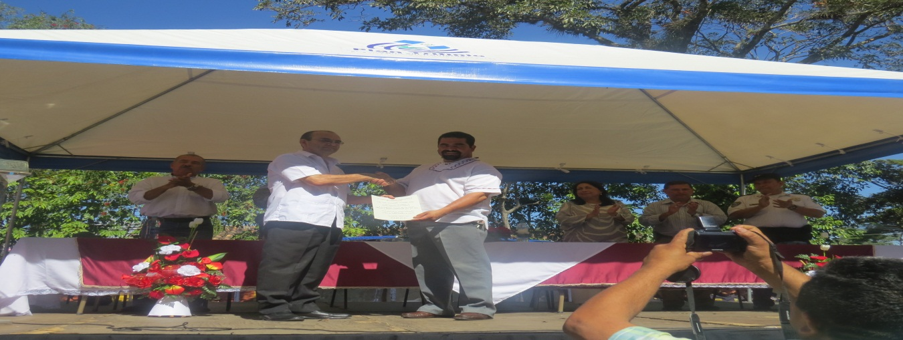
Entrega de pergamino declarando cabecera departamental por un día de manera simbólica
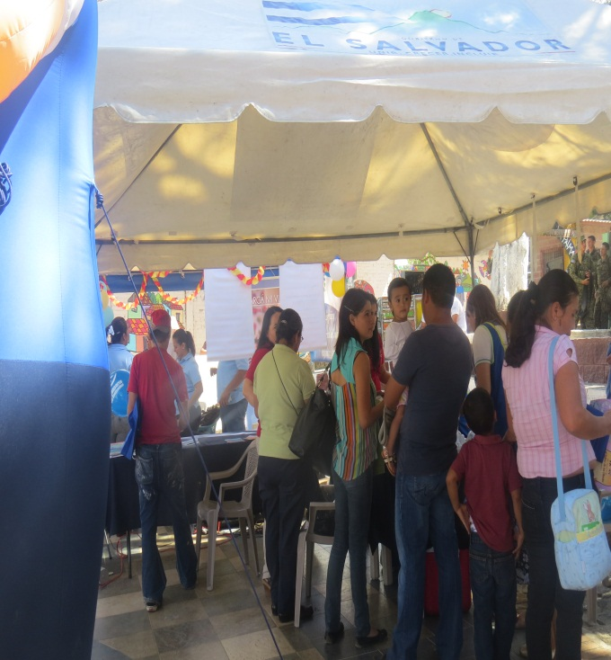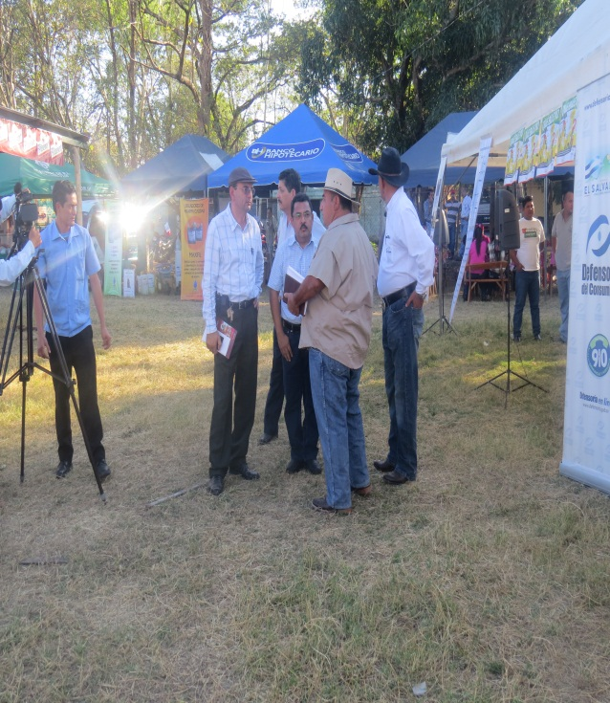
Stan informativos en el marco de los Gabinetes móviles
- Facilitación de espacios de dialogo y contacto con la Ciudadanía
El proceso de participación ciudadana a través del Gabinete de Gestión Departamental se establece en dos vías: Una escuchando sus demandas (la comunidad representada por ADESCOS, líderes comunales y Alcaldes) exponen sus demandas y son escuchados en las reuniones ordinarias y extraordinarias; y la segunda opción que es una experiencia enriquecedora es el contacto con la ciudadanía y las instituciones a través de los Gabinetes móviles, y consiste en desplazar las instituciones Gubernamentales a los Municipios, las Instituciones presentan sus Stan informativos, dan a conocer y brindan sus servicios a la Ciudadanía; el evento inicia con un desfile por las principales calles de las ciudades esto para que la población conozca a los directores/as departamentales, posteriormente se realiza un acto protocolario concluyendo con un espacio de preguntas y respuestas donde cada director/a escucha inquietudes, demandas, sugerencias o recomendaciones para las instituciones públicas y el director/a da una respuesta en el momento y en caso que no se tenga la información en el momento se lleva el compromiso de tener un respuesta al corto plazo y es presentado el informe respectivo en reunión ordinaria del Gabinete con copia al solicitante.
El mecanismo para que las instituciones se desplacen a los diferentes Municipios consiste en los deferentes sectores a través de los Alcaldes o la Comunidad organizada hace llegar una nota dirigida al Gobernador como coordinador de este espacio, esta solicitud se somete a consenso en reunión en pleno se apruebe la solicitud y se realiza una visita de inspección para coordinar la logística para la llegada de las instituciones; estas visita de los Gabinetes Móviles se realizan en el marco de las fiestas patronales, todos esto con el objetivo de promover la participación ciudadana, es así como considerando que todas las y los Funcionarios/as se desplazan a un municipio lo que constituye que las y los tomadores de decisiones a nivel departamental se desplazan al municipios lo convierte en cabecera departamental por un día, por lo que de manera simbolica se nombran los municipios cabecera departamental por un día.
Se trata de institucionalizar la coordinación de las acciones de las dependencias de Estado en cada departamento y a nivel municipal”. “El compromiso del Gabinete es apoyar las diferentes iniciativas productivas y económicas que promuevan el emprendedurismo, contribuir a mejorar la infraestructura social básica, y establecer una política de seguridad y prevención, a través de los Gabinetes Sectoriales”
Esta actividad es el resultado de la Nueva Visión gubernamental a través de los Gabinetes, que impulsan y articulan el trabajo de desarrollo integral en el departamento.
La población a beneficiar con el trabajo interinstitucional a través del Gabinete de Gestión Departamental: es todos/as los habitantes del departamento que de una u otra manera reviven inversión en programas y proyectos gubernamentales.
- Planificación del Gabinete de Gestión Departamental
Considerando que es necesario tener una planificación acorde a los ejes de acción enmarcados en el Decreto Ejecutivo No. 54, el Gabinete de Gestión tiene diseñado el Plan Estratégico del Gabinete de Gestión Departamental periodo 2013-2017 este plan es producto de un proceso de tres jornadas completas con los representantes de las instituciones Gubernamentales, una jornada con el Consejo Departamental de Alcaldes, y una con actores locales de desarrollo, miembros de ONG´S y ADESCOS y tiene como base las siguientes líneas estratégicas: a) Fortalecimiento Organizacional e institucional de gobernación y gabinete de gestión departamental de Chalatenango; b) Fomento de la participación Ciudadana y Transparencia; c) Análisis del desempeño de los funcionarios/as y servidoras y servidores públicos; d) Coordinación Interinstitucional para el desarrollo local; e) Evaluación, Monitoreo y Supervisión de Programas, Proyectos y Obras en el departamento de Chalatenango; f) Gabinete de Seguridad y Prevención; g) Gabinete Social; h) Gabinete de Infraestructura, Medio Ambiente y Gestión del Riesgo y i) Gabinete Productividad y Empleo.
- Observatorio de Seguridad Humana de la Gobernación Departamental.
Gracias a la gestión del Gobernador departamental y al trabajo conjunto entre la Gobernación y otros espacios de coordinación interinstitucional a través del CIVICH (Comité Interinstitucional para la Prevención de la Violencia en Chalatenango), se construyó un espacio físico donde funciona el observatorio.
El observatorio de seguridad humana funciona de la siguiente manera: un equipo técnico integrado por Gobernación, Policía Nacional Civil, ISDEMU, referente del Comité Interinstitucional para la Prevención de la Violencia en Chalatenango CIVICH, inician con la recopilación de datos luego se consolida los datos de los índices delincuenciales a través de una matriz que ordena el tipo de delito, horas en que se comete y el mapeo de los municipios que presentan mayores índices de delincuencia; luego de consolidarse la información se analiza y se emiten recomendaciones dirigidas al Gabinete de Seguridad y Prevención para que sean retomadas en sus reuniones y realizar acciones que contribuyan a disminuir esos índices.
La población beneficiada las y los habitantes del departamento especialmente aquellos habitantes de los municipios con mayores índices delincuenciales.
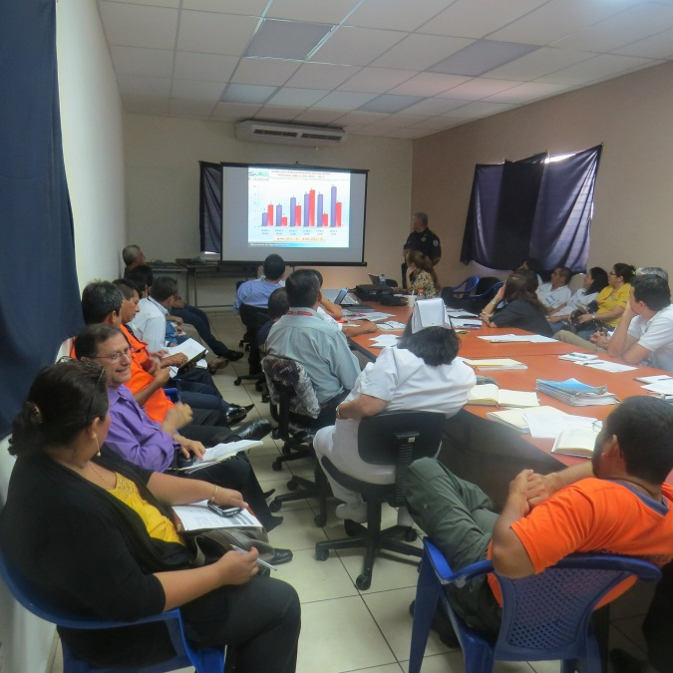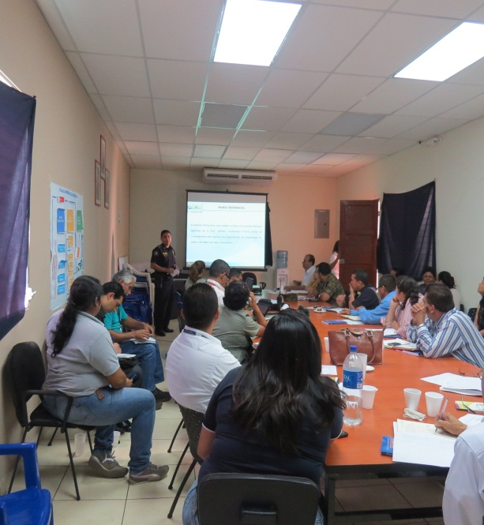

Cuadro consolidado en ANEXO 01 EN EXCEL

GABINETE SECTORIAL DE PREVENCIÓN Y SEGURIDAD:

- Se garantizó un ambiente de paz y tranquilidad en los 21 Centros Escolares más vulnerables, pertenecientes a 10 municipios del departamento de Chalatenango. Mejorando la seguridad tanto en el entorno como en el interior escolar y desarrollando acciones de prevención como: charlas educativas y formativas en los Centros Escolares, jornadas deportivas, campañas de concientización sobre el cuido del medio ambiente, entre otras, las cuales estaban definidas en el Plan Interinstitucional de Protección y Seguridad Escolar 2013, ejecutado por MINED, PNC y PREPAZ. Beneficiando a 10,325 estudiantes y 418 docentes.

- Se mantiene la tendencia a la baja de los homicidios en el departamento de Chalatenango en el período junio 2013/marzo 2014, según datos del Observatorio de Seguridad Humana. Beneficiando a 192,788 habitantes del departamento, según el VI Censo de Población realizado el año 2007.

- Se ha formulado el Plan de Prevención y Seguridad Escolar - PLANPREVES 2014, en el que se ha priorizado 46 Centros Escolares más vulnerables pertenecientes a 17 municipios del departamento de Chalatenango. En el cual se le beneficiará a 18,130 estudiantes y 738 docentes. Las instituciones involucradas en la ejecución del Plan son: PNC, FAES, PREPAZ, Gobernación ISDEMU, SIBASI, CONNA, Junta de la Carrera Docente, Gremios de Docentes, Secretaría de Cultura de la Presidencia, Cuerpo de Paz, UNICSAL, PLAN EL SALVADOR, MINED; coordinadas por el Gabinete Sectorial de Prevención y Seguridad.

OTROS LOGROS INSTITUCIONALES:
- Se ha fortalecido la organización ciudadana en la cabecera departamental a través de La Mesa por el Desarrollo Humano de Chalatenango, la que se encuentra en proceso de legalización, como una Asociación sin fines de lucro.
A iniciativa de la Mesa se realizó un diagnóstico de las Aguas Negras y Aguas Residuales de la cabecera departamental y con el apoyo de la Gobernación Política de Chalatenango, se gestionó en el Ministerio de Medio Ambiente y Recursos Naturales el financiamiento de la consultoría de un especialista de la OPS la elaboración de dicho diagnóstico. Actualmente se han iniciado pláticas con una institución Alemana para la gestión de financiamiento para la ejecución del proyecto de aguas negras en Chalatenango.

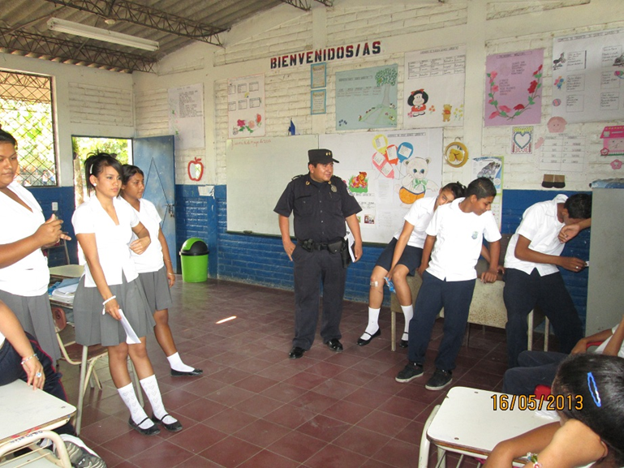

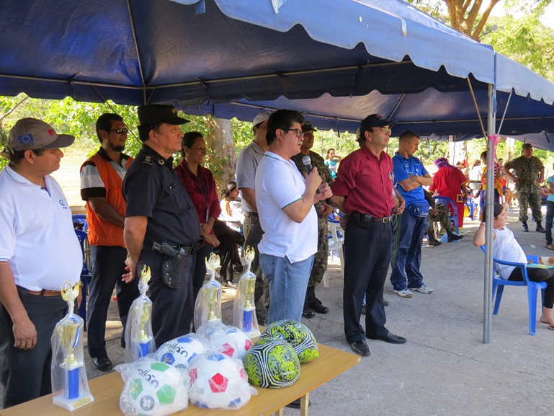
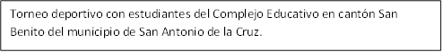
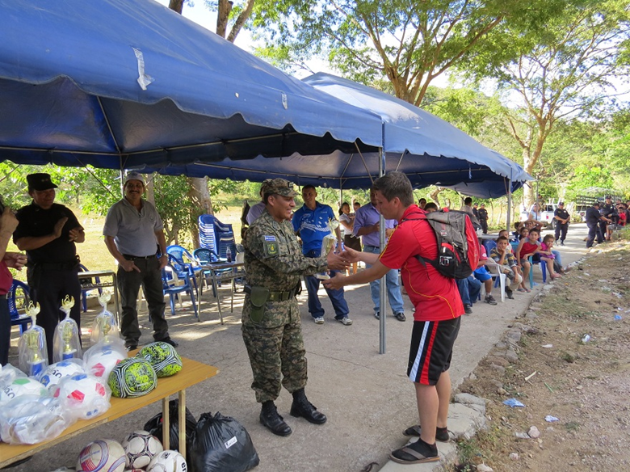
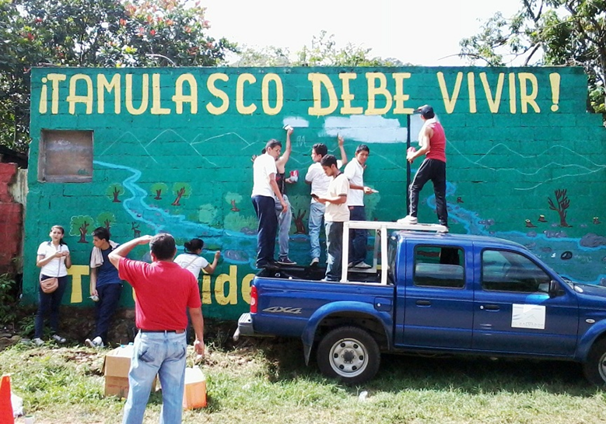
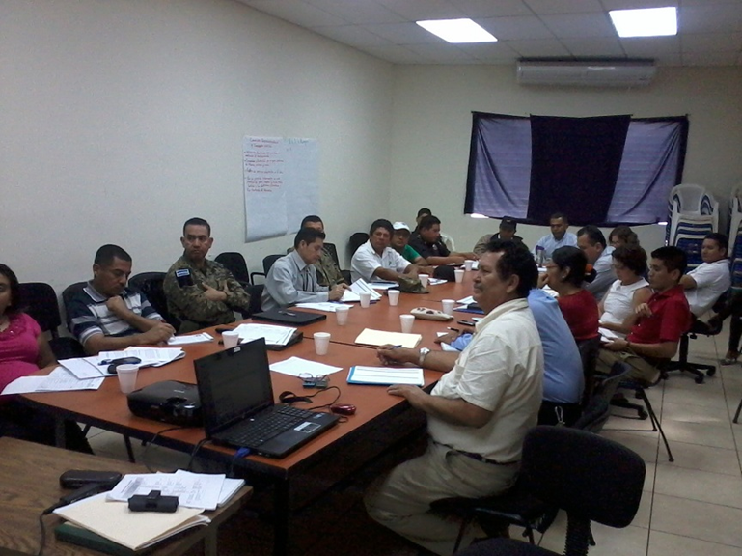
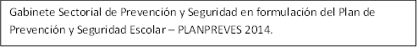
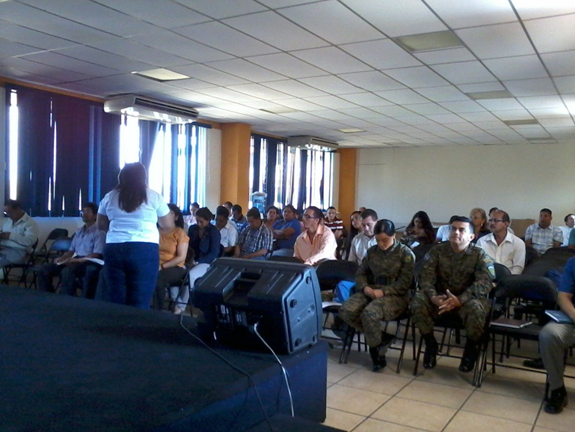
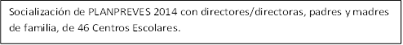
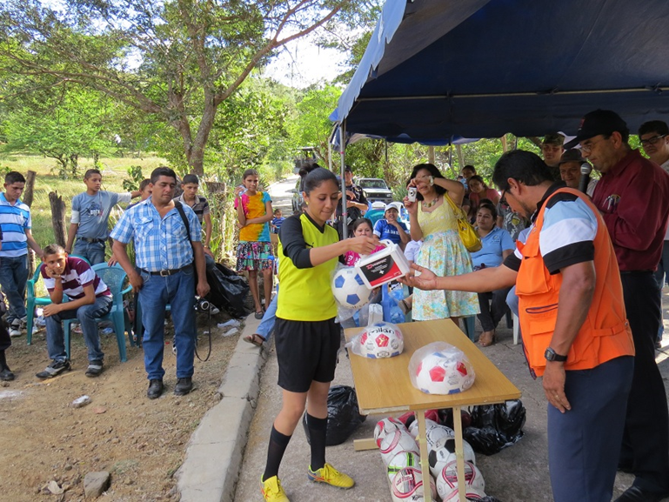
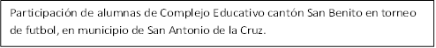

- Gabinete Sectorial de Infraestructura, Medio Ambiente y Gestión de Riesgos.

- Se mantiene la programación de reuniones mensuales del Gabinete sectorial de Medio Ambiente y Gestión de Riesgos, un espacio en la cual se analizan las diferentes, necesidades y demandas de las comunidades.

- Como resultado de la coordinación interinstitucional se realizan algunas inspecciones de campo, con asesoría y asistencia técnica de las instituciones involucradas.

- Seguimiento a las líneas de acción del plan estratégico del Gabinete de Gestión Departamental.

- Gabinete sectorial Social:

Coordinación del Gabinete Sectorial Social, en donde participan las instituciones MINED, SIBASI, ISDEMU, SECRETARIA DE LA CULTURA, PLAN, ISNA, GOBERNACION, para coordinar esfuerzos interinstitucionales y darle respuesta a las necesidades y problemática de la ciudadanía como proyectos prioritarios se están trabajando en Alfabetización y proyecto de abordaje de las problemáticas con jóvenes en los municipios de San Antonio de la Cruz y Ojos de Agua donde se espera que cada institución que integra este gabinete en coordinación con el Gabinete de Seguridad y Prevención se dé un abordaje interinstitucional de acuerdo a cada área de acción de las instituciones involucradas.

- Gabinete de Productividad y Empleo:
Se tiene un plan de acción donde se abordan las temáticas de producción, empleo y autoempleo turismo.

Entre los programas o proyectos se encuentran:
- Seguridad Alimentaria y Nutricional
- Cadenas productivas
- Asignación de créditos agropecuarios
- Turismo interno y pueblos vivos
- Centros municipales de atención al turista
- Empleo en Chalatenango, cumplimiento de la normativa Laboral
- Mejoramiento de las condiciones de oportunidad económica en comunidades de influencia de CEL
- Impulso de proceso asociativo de artesanos/as.

Componentes:
Comité Departamental de Seguridad Alimentaria y Nutricional.

- Creación del Comité Departamental de Seguridad Alimentaria y Nutricional, esfuerzo liderado por la Gobernación de Chalatenango, en el cual, se tiene participación de Instituciones Gubernamentales, ONGs, Academia, con la Asistencia Técnica del Consejo Nacional de Seguridad Alimentaria y Nutricional (CONASAN)
Se beneficiará a población con problemas de inseguridad alimentaria en el departamento de Chalatenango.

- El CODESAN es el primer comité a nivel departamental creado a nivel nacional con el objetivo de articular las diversas iniciativas en seguridad alimentaria y nutricional (SAN) impulsadas por instituciones de Gobierno, ONGS, entre otras.

- Se ha formulado el Plan estratégico que define los enfoques, líneas de acción y prioridades para dar respuesta al problema de inseguridad alimentaria en el departamento.

- Comité de Seguridad e Higiene Ocupacional del Centro de Gobierno

1. Creación del comité de Seguridad y Salud Ocupacional integrado por representantes de las instituciones del Centro de Gobierno. Población Beneficiaria: Empleados/as, empleadores/as.

3. Contamos con un Programa de Gestión de la Prevención de Riesgos en los Lugares de Trabajo, elaborado con participación de los/as trabajadores y patronos. Población Beneficiaria: Empleados/as, empleadores/as y usuarios que visitan las instituciones del centro de Gobierno.

4. Acompañamiento en las jornadas de inspecciones programadas por los delegados del Ministerio de Trabajo, habiendo subsanado cada una de las etapas y procesos del programa de Gestión de la Prevención de Riesgos en los lugares de trabajo.

5. Realización de reuniones ordinarias y extraordinarias cada mes para verificar el cumplimiento de las actividades preventivas en los lugares de trabajo.

6. Ubicación de señalizaciones provisionales en lugares estratégicos y visibles de las instalaciones. Señalización de rutas de evacuación, equipo contra incendios. Población Beneficiaria: Empleados/as, empleadores/as y usuarios de las carteras de estado ubicadas en centro de Gobierno.

7. Se ha tramitado la solicitud al Instituto Tecnológico de Chalatenango para que elaboren un mapa de Riesgos institucional.

8. El Comité de Seguridad Ocupacional del Centro de Gobierno se está capacitando en un curso básico de Primeros auxilios.

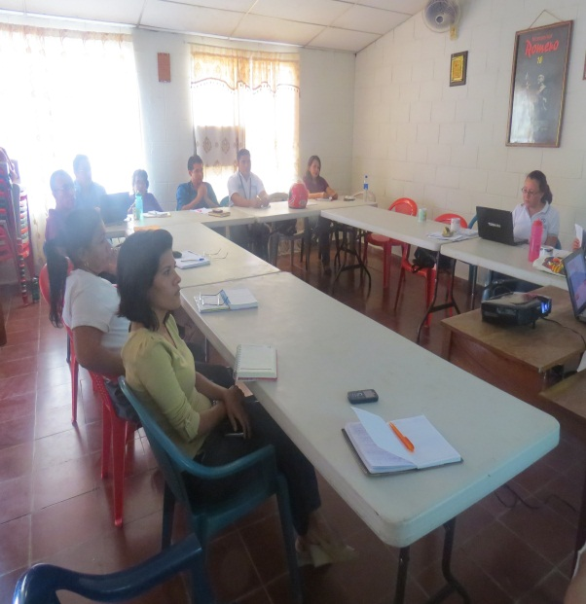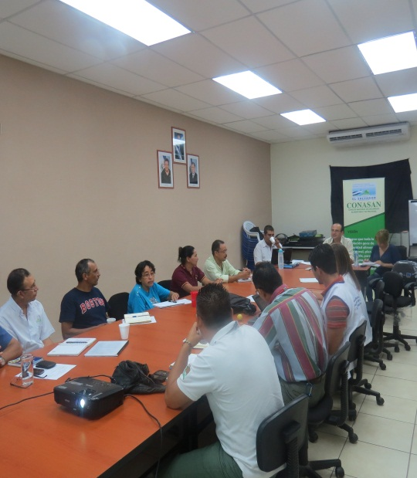
Reuniones del comité Departamental de seguridad Alimentaria y Nutricional

- Trabajo territorial a nivel Departamental:
La Gobernación es parte de diferentes Comités que analizan la problemática medio ambiental y realizan acciones de protección al Medio Ambiente como Comité del Humedal Cerrón Embalse Cerrón Grande que aborda el problema de pescadores de la zona, la contaminación del Embalse, así como otras temas relacionados con el Humedal que abarca siete municipios del Departamento. En estos espacios participan instituciones no gubernamentales (ASISAM, MARN, Casa de la Cultura, Gobernación, ADEL, ARM, Asociaciones de pescadores, CENDEPEZCA).

La Gobernación como parte de la interistitucionalidad participa de manera proactiva en espacios de dialogo y articulación de iniciativas de prevención de la violencia el Comité de Prevención de la Violencia en Chalatenango CIVICH, donde se realizan acciones de prevención de la violencia en los municipios con mayor índice delincuencia; entre las acciones más relevantes se destaca el fortalecimiento del Observatorio de Seguridad Humana al unificar esfuerzos y gracias a ello se tiene un equipo de análisis más fortalecido con la presencia de instituciones que atienden casos de violencia y se adecuo un espacio de discusión, análisis y búsqueda de soluciones a la problemática delincuencial.
Se realizan visitas de campo y se participa en reuniones de trabajo con diferentes sectores de la sociedad civil como Sector Ganadero, agrícola, pesquero, se escuchan sus demandas y coordinan acciones de abordaje y búsqueda de alternativas de solución de sus problemáticas y de esta manera además se gestiona ayuda.
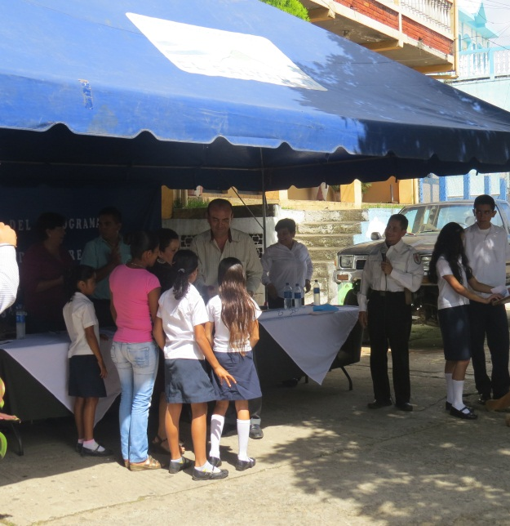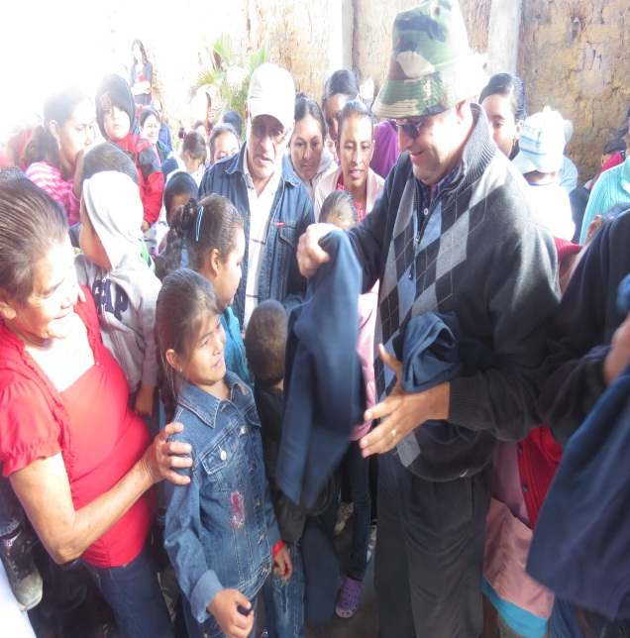
La comunidad estudiantil entrega reconocimiento/ Entrega de suéteres a niños/as de San Fernando
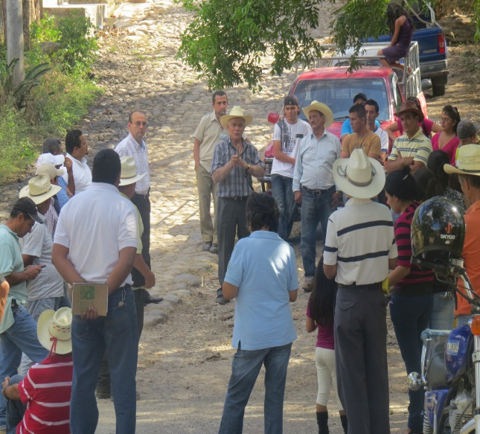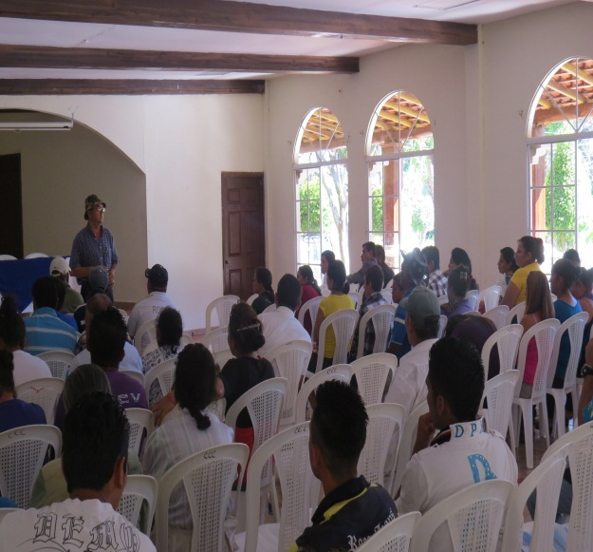
Reunión en Comunidad El Barrancón Reunión con sector pesquero

- Área de promoción social
Participación en diferentes espacios de intervención ciudadana en Comités de Desarrollo Municipal CODEM y COSIDEMU, estos espacios son impulsados por las alcaldías con el propósito de informar el trabajo municipal, consultar la ejecución de proyectos gubernamentales en los municipios, se escucha de primera mano las demandas de las personas del municipio representadas a través de las ADESCOS. Estos espacios están en (San Antonio de la Cruz, Nueva Trinidad, Las Vueltas, Cancasque, Nombre de Jesús, Arcatao, San José las Flores). Acompañamiento en la mesa municipal de Género en el municipio de las Vueltas, Chalatenango.

El área de proyecciones social de la Gobernación se ha dado seguimiento a las llamadas de las y los ciudadanas, que ha realizado al programa “Conversando con el presidente”, en donde se ha contribuido a darle respuesta a sus inquietudes a través de los Gabinetes Sectoriales de esta Gobernación.

Participación en reunión con jóvenes con el objetivo de tratar temas de su interés con el fomento de la cultura y el arte así como el acompañamiento en sus diferentes iniciativas actividades se tiene trabajo en Tejutla y El Paraíso en conjunto con la Casa de la Cultura.

Acompañamiento en asambleas comunitarias en comunidades donde se tienen problemática de carácter organizativa tal es el caso de San Antonio los Ranchos y Guarjila etc.

- LA GOBERNACION PARTICIPA ACTIVAMENTE EN EL PROGRAMA DE ALFABETIZACIÓN
Pertenecemos a la Comisión Departamental de Alfabetización, que trabajo de manera interinstitucional en un plan de trabajo que tiene sus acciones encaminadas a los Municipios para disminuir los índices de analfabetismo e informar los avances del programa nacional de alfabetización. La comisión está integrada por (Educación, Gobernación, UNAB, Universidad Monseñor Romero, PNC, Fuerza Armada, INFRANS, FUNDAMUNI, Ayuda en acción, PLAN, ISDEMU CDA, Ayuda en Acción).

Se han desarrollados 10 reuniones ordinarias y 5 visitas de campo con el objetivo de verificar los avances en el programa, por otra parte se han declarado 5 municipios del departamento libre de analfabetismo, además este Comité Departamental realiza acciones para recaudar fondos para la implantación del programa.

- Comité Gestor del Circuito Turístico Humedal Embalse Cerrón Grande
La Gobernación coordina un espacio interinstitucional integrado por: Gobernador departamental, Alcaldía de Tejutla, Potonico, Asociación ASTERE, Fundación SOL for LA, Unidad de Comunicaciones de CEL, ITCHA-AGAPE Técnicos de Ing. Civil y Turismo Alternativo, Radio Chalatenango, Representante de la Secretaría de Cultura de la Presencia. Se inicia un proceso de cooperación mutua junto a los gobiernos locales, (Alcaldía de Potonico y Tejutla), organizaciones no gubernamentales como ASTERE, SOL for LA, Fundación Barahona, con el objetivo de apoyar a las comunidades aledañas al Humedal reconociendo sus raíces, su historia, se ha visibilizado los múltiples servicios que prestan los embalses al desarrollo socio económico y ambiental de El Salvador, además las acciones y medidas ambientales que CEL ejecuta sobre el embalse. Para esto la gobernación ha involucrado a otros carteras de Estado MOP, MARN, CEL, MITUR & CORSATUR.
Como Circuito Turístico se participó en la dotación de insumos para la elaboración del documento de PLANEACION TERRITORIAL DE LA ZONA SUR ORIENTAL DE CHALATAENANGO, logrando posicionar el área del embalse como uno de los principales recursos paisajístico, hídrico, histórico y cultural. Secretaría de Cultura de la Presidencia que trabaja en la identificación de Patrimonio Intangible, Edificado y Arqueológico de Santa Teresa y Santa María.

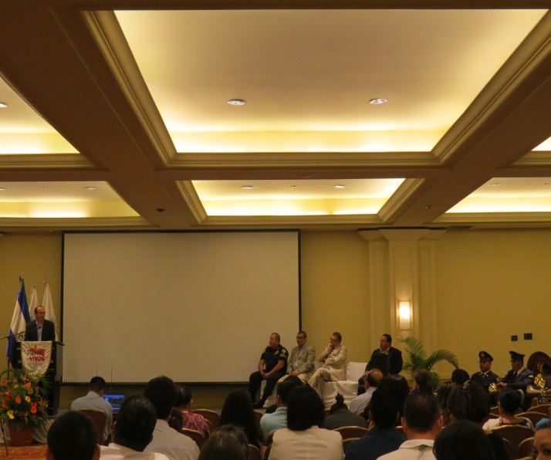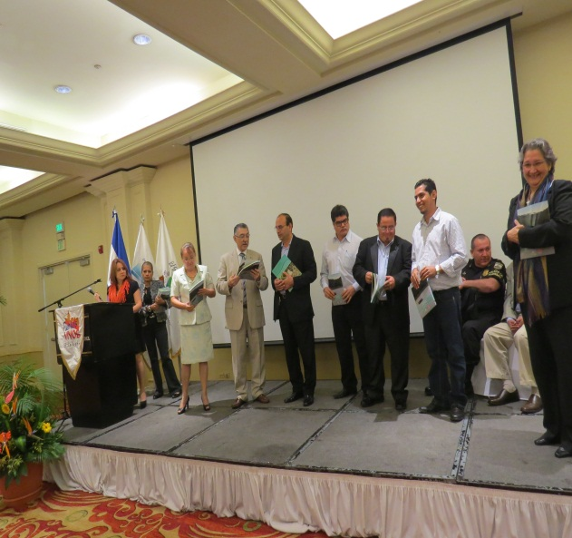

- Representaciones en eventos públicos a nivel departamental:
Inauguraciones y lanzamientos de programas Gubernamentales
DESCRIPCIÓN DE EVENTO | Objetivo | FECHA Y LUGAR DE EVENTO
Taller administración y coordinación de albergues |  | Impartida en el Ministerio de Gobernación, el día martes 04 de junio de 2013
Taller integral de suministros de emergencia
Taller organización y fortalecimiento de voluntariado
Ministerio de Medio Ambiente y Recursos Naturales, conmemoración del día mundial del Medio Ambiente |  | En hotel Sheraton presidente, el día miércoles 05 de junio/2013
Ministerio de Educación, acto de celebración del día mundial del medio ambiente, iniciando con un desfile por las principales calles de la ciudad de Chalatenango |  | Ciudad de Chalatenango, miércoles 05 de junio/2013
CEL, clausura del taller de teatro para jóvenes |  | Casa comunal del Municipio de San Luis de Carmen, el día 06 junio/2013
CACH, Taller de integración de recursos y capacidades institucionales para la elaboración del Plan Fortalecimiento de las UAMs |  | Chalate contry club, el día 06 de junio/2013
La Departamental de Educación, participación en los círculos de Alfabetización del Municipio de Comalapa | Con el objetivo de incentiva a las personas asociadas y facilitadores y verificar avances de aprendizaje | Casa comunal Municipio de Comalapa, viernes 07 de junio de 2013
CIVICH. Jornada de Autocuido como parte del plan estratégico | Ayudar a disminuir el afecto del síndrome del quemado en el personal de las instituciones que atienden casos de violencia en horario de labores | Hotel la Palma, el día 07 de junio de 2013
La Dirección Trinacional de Plan Trifinio, asamblea trinacional con el comité Trinacional | Con el objetivo de seguir promocionando el fortalecimiento de la participación de los actores | En San Juan recepciones ubicado en desvió clínica periférica en sinuapa Ocotepeque Honduras , el día 13 de junio/2013
La Alcaldía de Chalatenango, Inauguración de la Unidad de Acceso a la Información Publica | Para que la población conozca cuales son los servicios que brinda la municipalidad y tengan acceso a cualquier información y que se sea de su interés para la ciudadanos | Alcaldía Municipal, el día 13 junio/2013
El Hospital de Chalatenango, acto de Inauguración de la remodelación de los servicios de Colposcopia, ginecología, Obstetricia | dar una mejor atención a la ciudadanía en cuanto a los servicios de salud publica | Hospital Nueva Concepción, jueves 13 de junio/2013
La Departamental de Educación, Inauguración del Centro Escolar Cantón Las Pilas | Que los niños/as reciban una educación de calidad adquiriendo nuevos conocimientos | C.E. Las Pilas, el día Jueves 14 de junio/2013
Mesa Ciudadana de Chalatenango, Coordina reunión para planificar campaña del Rio Gualchoco | Iniciar un proceso de descontaminación en rio Gualchoco en coordinación con los C.E. | Sala de reuniones de la Gobernación, el día martes 18 de junio/2013
SIBASI, tercera jornada preventiva contra el dengue | Erradicar los índices de la enfermedad dengue en nuestro departamento, ya sean los monitores en instituciones y comunitarios | Visita a Municipios del Departamento de Chalatenango, los días 19, 20,21 de junio/2013
CONNA, Invita a participar en la Política Nacional de Protección Integral de la Niñez | Conocer los mecanismos de defensa para la protección de la niñez, adolescencia | Pabellón CIFCO, el día 26 junio/2013
JULIO
El Destacamento Militar N° 1, Celebración del Aniversario del centenaria de fundación de la unidad militar | Conocer el trascendental trabajo que han realizado como fuerza armada | Unidad Militar de Chalatenango, el día 02 de julio de 2013
La Comisión Departamental de Protección Civil de Chalatenango, hace efectiva la entrega de herramienta a la Comisión Municipal de Protección Civil de Azacualpa | Que la comisión esté preparada con equipo de herramientas ante cualquier suceso de emergencia que se presente | Alcaldía de Azacualpa, el día 03 de julio de 2013
Correos El Salvador, Inauguración de la nueva oficina de en el Municipio de la Laguna | Acercar los servicios que brinda la oficina de Correos El Salvador a los residentes del Municipio de la Laguna y lugares aledaños | Nueva Oficina de CORREOS EL SALVADOR, en el Municipio de la Laguna, el día 05 de julio de 2013
CENTA, Invita a reunión con técnicos del programa Plan de Agricultura Familiar | Que los técnicos conozcan los proyectos que tiene el programa y puedan difundirlo con las comunidades | Hotel Chiconquetzal Nueva Concepción, el día 05 de julio de 2013
Plan El Salvador, reunión del equipo estratégico del Proyecto DIPECHO III | Con el objetivo de revisar los avances del proyecto | En Chalate contry club, el día 09 de julio de 2013
CIVICH, Invita al acto de graduación de diplomado Legislación Nacional e Internación | Que los empleados de las diferentes instituciones participantes conozcan tanto sus derechos y deberes como seres humanos y puedan compartir sus conocimientos adquiridos durante el proceses de formación del mismo | Universidad Dr. Andrés Bellos, el día 10 de julio de 2013
Correos, Inauguración de la nueva oficina de correos en el Municipio de Agua Caliente | Con el objetivo de acercar los servicios a la población y dar una mejor atención | Oficina Agua Caliente, el día 12 de julio de 2013
El Ministerio de Justicia y Seguridad, reunión de carácter informativo sobre el nuevo enfoque de trabajo | Con el objetivo de fortalecer los planes de acción a desarrollarse en los municipios | Auditórium del ministerio de Justicia, el día 19 de julio de 2013
La Departamental de Educación, Invita a participar en la capacitación sobre programa de voluntariado juvenil | Con el objetivo de involucrar a los jóvenes/as en el proceso de fortalecimiento de nuevos conocimientos | ITCHA Chalatenango, el día 30 de julio de 2013
AGOSTO
La cuarta Brigada de Infantería, ceremonia de traspaso de mando | Con el objetivo de entregar el mando al nuevo comandante departamental de la cuarta brigada de infantería | Cuarta Brigada de Infantería, el día 08 de agosto de 2013
SIBASI, Inauguración de la Unidad Comunitaria de Salud Familiar de Concepción Quezaltepeque | Con el objetivo de acercar los servicios de salud a la población | En Concepción Quezaltepeque, el día 09 de agosto de 2013
La secretaria de cultura de la Presidencia, Lanzamiento de los Viernes culturales | Con el objetivo de que los jóvenes/as y personas adultas tengan una distracción sana | Teatro Cayaguanca, el día 09 de agosto de 2013
La dirección General de Protección Civil, acto de entrega de medalla de excelencia regional | Con el objetivo de premiar a todos/as que han logrado alcanzar las metas que se han forjada para alcanzar con éxitos sus metas | Parque Daniel Hernández, Santa Tecla, el día 13 de agosto de 2013
La Alcaldía de Comalapa, foro juvenil comalapence | Esto con el objetivo de que el gabinete de gestión intercambie tanto experiencias y opiniones con los jóvenes del municipio y tener estrechas relaciones para lograr un mejor desarrollo en el municipio | Complejo Deportivo de la Comalapa, el día 21 de agosto de 2013
El Comité Intersectorial, foro de los humedales y comunidades | Esto con el objetivo de incentivar y conocer como darles un enfoque de conservación y manejo sostenible | Hotel Sheraton, el día 23 de agosto de 2013
El Instituto Nacional de la Juventud, Inauguración de JUVENTUR 2013 | Fortalecer el crecimiento de emprendedurismo hacia los jóvenes y erradicar la violencia | CIFCO, 23 de agosto de 2013
Unidad de Salud el Dorado, desfile por las principales calles sobre la proliferación del sancudo transmisor de dengue | Concientizar a la población sobre la enfermedad del dengue | Unidad de Salud El Dorado, 26 de agosto de 2013
SEPTIEMBRE
Inauguración de mes Cívico en el Municipio de San Fernando | Que los alumnos/as y población le demos el valor y realce a los símbolos patrios | Municipio de San Fernando, 04/09/2013
PLAN EL SALVADOR, lanzamiento de la campaña denominada voces de la niñez y juventud en la reducción de riesgos a desastres | Tanto las niñas/os, adquieran mejores conocimientos y puedan estar preparados psicológicamente ante cualquier emergencia | Parque Central de Cítala, 10/09/2013
Hospital de Chalatenango, inauguración del proyecto Cambio de Ascensores del hospital | Mejorar la infraestructura y dar una mejor atención | Hospital de Chalatenango, 12 12/09/2013
El Destacamento Militar N° 1, participación del Natalicio de los Sres. Oficiales y suboficiales del primer semestre y entrega de reconocimiento a oficiales que fueron trasladados a otras unidades | Recordar los natalicios de los oficiales de igual manera festejar con reconocimientos a los oficiales que han sido trasladados a otras unidades militares | Unidad Miliar del Destacamento, 13/09/2013
CONNA, Jornada de divulgación del reglamento de organización y funcionamiento de la adolescencia | Conocer el funcionamiento y fortalecimiento en apoyo a la adolescencia | Auditórium ITCHA, 18/09/2013
C.C.R, foro informativo sobre avances y retrocesos del anteproyecto de la ley de minería | dar a conocer a la ciudadanía sobre el anteproyecto que fue presentado a la asamblea legislativa para su aprobación | Centro de Atención San José Las Flores, 19/09/2013
MARN. lanzamiento de la elaboración del Plan Nacional Hídrico | Conocer las metodologías de implementación y sus acciones | Hotel Sheraton, 25/09/2013
Instituto Francisco Martínez Suarez, Inauguración de las unidades productivas, áreas de procedimiento y agroindustria | Implementación que será de mucho apoyo para los jóvenes | Granja agropecuaria de agroindustria, 26/09/2013
La Secretaria Técnica de la Presidencia, Segundo consejo consultivo territorial de Chalatenango | Para formar las directivas y coordinar jornadas de trabajo para la implementación de programas territoriales | ITCHA AGAPE, 26/09/20213
MARN, El proyecto de elaboración del Plan Nacional de Gestión integral de Recursos Hídricos | Con el objetivo de realizar el mapeo de actores y grupos de interés de gestión integral de recursos hídricos | Sala de reuniones de la Gobernación, 27/09/2013
La Secretaria de Cultura del Paraíso, Inauguración del evento cultural de inauguración de la radio juvenil cultural comunitaria | Que los jóvenes en su tiempo libre practique sus actividades de recreación | Parque central del Paraíso, 28/09/2013
OCTUBRE
RNPN, Inauguración de la oficina de Registro Nacional de Personas Naturales | con el objetivo de acercar los servicios como RNPN a todas aquellas personas que requieran de dicho servicio | Hospital Chalatenango, 01/10/2013
Reunión ampliada con cooperativas del Municipio de la Palma, para orientarles sobre la legalización como asociaciones |  | Local de Cooperativa de la Palma, 03/10/2013
La Junta Directiva de la Asociación de Municipios Cayaguanca , lanzamiento e Inauguración de las oficinas de Planificación y gestión territorial | Ya que son centros de capacitación para las mypes | En oficinas cayaguanca, 08/10/2013
CENTA, Gira de observación de la implementación de Huertos Escolares en Centros Escolares, C.E. San Miguel de Mercedes | Con el programa PAF. se está implementando en los C.E se ha logrado con éxitos una serie de programas y que han sido de mucha beneficio para los niños/as | CENTA, 10/10/2013
Viceministerio de Vivienda y Desarrollo Urbano, acto de orden de inicio del programa de mejoramientos de piso | Una gran oportunidad para el desarrollo y bienestar para las familias beneficiadas | Plaza Pública del Municipio de Ojos de Agua, 15/10/2013
La dirección de Protección Civil, acto de entrega de la medalla de Protección Civil | Esto será en el marco del día internacional para la reducción de desastres | MIGOB, 23/10/2013
El Ministerio de Salud, acto de Clausura de curso Atención Integral en Salud de la Comunidad Plan de Educación continua | está dirigido a promotores/as de salud del SIBASI | En hotel entre pinos, 25/10/2013
PLAN, foro departamental por mi educación yo decido yo opino, yo construyó, yo transformo |  | Auditórium de ITCHA, 26/10/2013
COMURES, Inauguración del XXIX Congreso Nacional de Municipalidades |  | Hotel Crowne Plaza, 28/10/2013
PLAN, marcha por la educación de las niñas |  | Catedral Chalatenango, 30/10/2013
NOVIEMBRE
El Ministerio de Relaciones Exteriores, Lanzamiento de la Estrategia Nacional de Cooperación Descentralizada |  | En salón de honor del Ministerio, 05/11/2013
La Secretaria de Cultura de la Presidencia, Semana cultural en homenaje a Fernando Llort, | En la cual será acto de entrega del premio nacional de cultural | Salón de honor de casa presidencia, 05/11/2013
LA PNC, Participar en la entrega de material facilitado por PLAN sobre Atención Psicosocial de Niños y Niñas | Lo cual servita como base en situaciones de emergencia | ITCHA Chalatenango, 05/11/2013
El Programa Descubriendo Valores, Feria Nutricional y Valores con los Centros Escolares
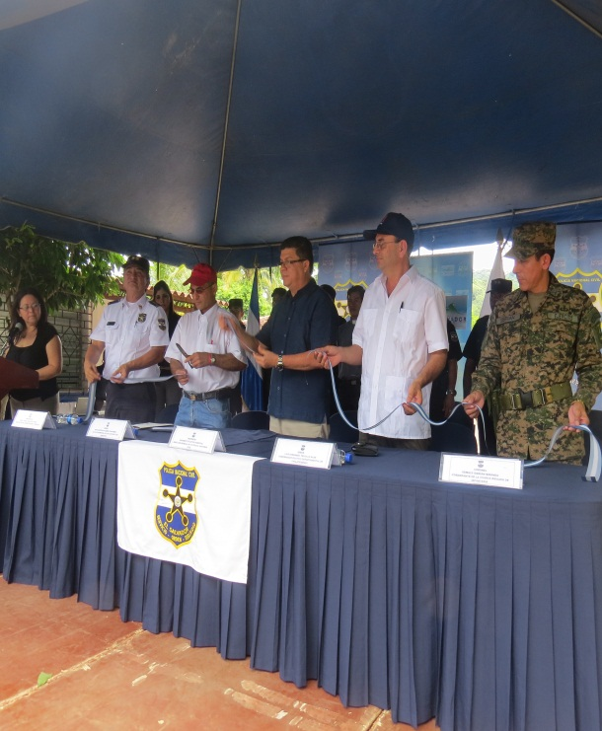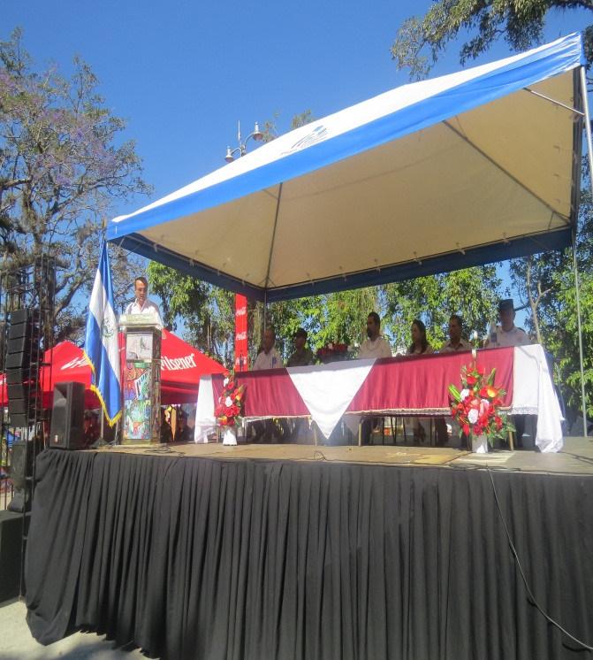
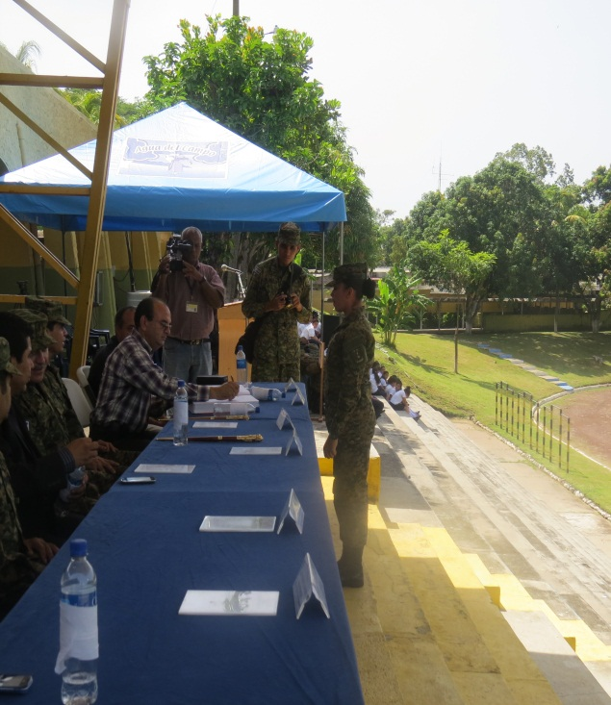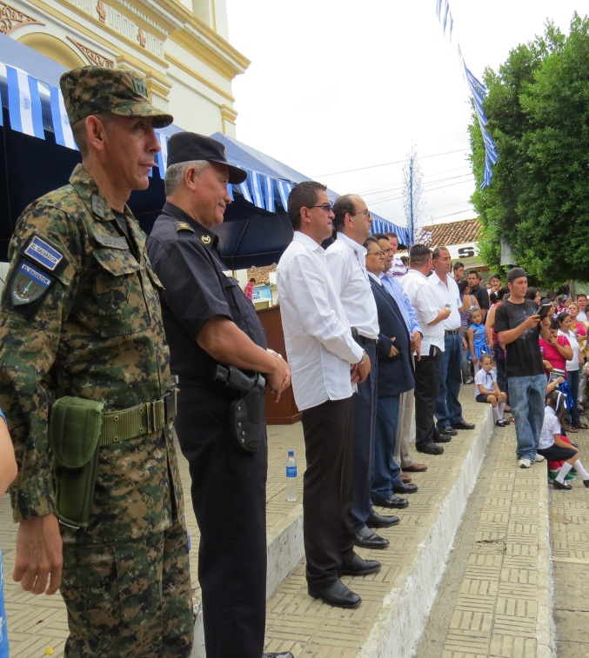

- Audiencias que brindo el señor Gobernador y Vicegobernador
Se atendió a personas de diferentes sectores e instituciones, ONGs, Asociaciones comunales, ADESCOS, Asociaciones etc. sin distinción alguna por razón de su credo ni color partidario, con el objetivo de escuchar sus demandas, sugerencias y solicitudes.
Se brindaron un aproximado 400 de audiencias, durante el periodo de junio 2013 a marzo 2014.

- Reuniones de trabajo oficiales: se participó en reuniones convocadas por la Señora Viceministra de Gobernación y Secretario Técnico de la Presidencia.
15 Reuniones oficiales
- Secretaria técnica de la presidencia
- Reunión con el Ministerio de Agricultura y Ganadería
- Reunión en el despacho con la viceministra

- Comisión Departamental de Protección Civil:
Integrada por instituciones del Ejecutivo, ong´s y sociedad civil, realiza acciones en circunstancias de emergencias en época de verano (incendios forestales, tala indiscriminada de árboles) la Comisión Departamental realizo jornadas de verificación y concientización ante el alto índice de incendios en San Fernando y San Francisco Morazan esta visita fue acompañada por las autoridades del departamento, se desplazaron con el objetivo de levantar informe y denuncias sobre los autores de los incendios; además de coordinar acciones con los gobierno locales para minimizar este flagelo que daña el medio ambiente; se han revisado informes de denuncias de ciudadanos debido al alto índice de incendios y tala de árboles.
La Comisión Departamental puso a prueba las Comisiones Técnicas Sectoriales en la realización de simulacro de deslizamiento de tierra en el cantón Vainillas del Municipio de El Carrizal, en fecha 03 de octubre de 2013, la población a beneficiar son las comunidades del municipio de El Carrizal.
Se activó el Centro de Operaciones de Emergencia Departamental COED en el marco de las elecciones Presidenciales con el objetivo de estar alertas ante cualquier emergencia se activó los días 09 de febrero y 02 de marzo.

Se realizaron campañas de prevención de enfermedades como el Dengue; jornada de monitoreo institucional y comunal, desde la Gobernación se calendarizan las visitas y se destina recurso humano y vehículos para esta labor en los municipios.
Se ejecutó el plan “no más niños/as quemados” y se realizó visitas de inspección en las ventas de pólvora y se facilitó para la obtención de carnet a comerciantes de pólvora.
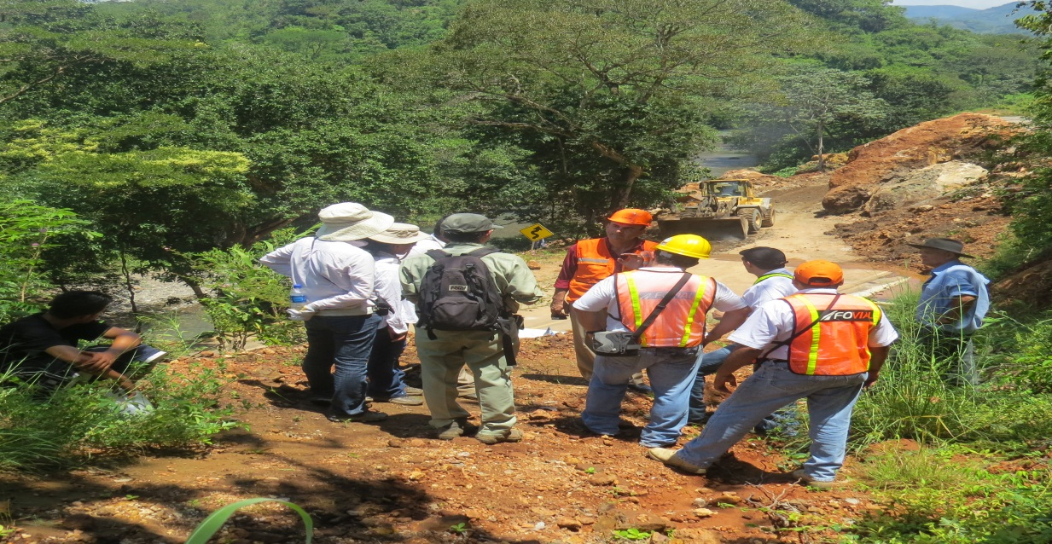
Visita de inspección en derrumbe de grandes magnitudes, en Longitudinal del norte
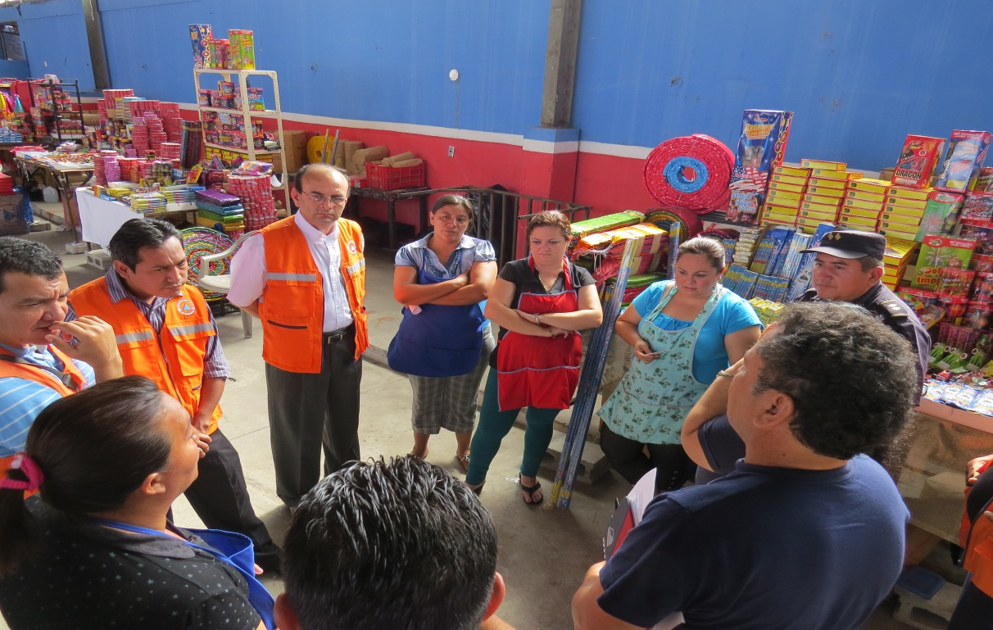
Visita de inspección a venta de pólvora
- Apoyo Interinstitucional:

Se brinda apoyo a instancias Gubernamentales y no Gubernamentales, comunidades, Iglesias, con el préstamo de mobiliario, equipo de sonido vehículos para los diferentes eventos. Se brindó un total de 120 apoyos desde la Gobernación.

- Instalación de la ventanilla de Acceso a la Información pública,
En esta ventanilla se brinda información que la ciudanía solicita, se ha colocado en la web en el portal de Gobierno Abierto, la información oficiosa que de acuerdo a la Ley se exige colocar para poder ser consultada por la ciudadanía y es además monitoreado por el Instituto de Acceso a la Información Pública; con esta ventanilla se da respuesta a las solicitudes que la ciudadanía hace llegar sobre diferentes requerimientos, como planes proyectos y acciones realizadas por la instituciones gubernamentales.

- VENTANILLA DE LA DEFENSORIA DEL CONSUMIDOR:
En la ventanilla de la Defensoría del Consumidor se realizaron recepción de Denuncias y se brindan asesorías y orientaciones a la ciudadanía sobre diversos trámites por violaciones de los derechos del consumidor, no cumplimiento de la oferta.
Durante el periodo de Junio de 2013 a Marzo de 2014, se receptarón 497 denuncias y asesorías en la ventanilla de la Defensoría del Consumidor en el Departamento de Chalatenango, la mayor parte de estas denuncias han sido contra la Administración Nacional de Acueductos y Alcantarillados (ANDA) y por no cumplimiento de la oferta.
El resultado de estas denuncias ha sido satisfaría a favor de las y los consumidores.
- Actividades administrativas:
TRÁMITES REALIZADOS GOBERNACIÓN DEPARTAMENTAL DE CHALATENANGO DURANTE EL PERIODO JUNIO DE 2013 A MARZO DE 2014

FECHA | TRAMITE O ACTIVIDAD | CANTIDAD | TRÁMITES REALIZADOS
Junio de 2013 a Marzo de 2014 | Constancias de Buena Conducta | 81 | Se extendieron 81 constancias de buena conducta, que fueron solicitadas por los/as usuarios/as al señor Gobernador, con el objetivo de ser presentadas a las diferentes instituciones y gestionar un empleo.
 | Auténticas de partidas | 116 | Se realizó un total 116 auténticas de partidas de nacimiento, matrimonio, divorcio, constancias de soltería, de residencias y defunción, firmadas y selladas por el Gobernador y la Secretaria de Gobernación, documentos que fueron solicitados por los usuarios.
 | Gestiones ante diferentes instancias | 136 | Se tramitaron 136 correspondencias que fueron enviadas; en la cual se gestiona a las diferentes instituciones o carteras de estado.  Se gestionó a la señora viceministra de Gobernación la donación de 194 kit de alimentos de la Canasta Básica; para ser entregados a personas de escasos recursos económicos del Municipio de San Francisco Morazán de este departamento.  Se enviaron dos gestiones a la señora viceministra la primera consiste en una donación de 30 sillas plásticas para ser entregadas a la Asociación Cooperativa de producción Agropecuaria Maíz Sagrado Silvia Gregory de R.L, del cantón Teosinte Municipio de San Francisco Morazán, ya que carecen de dicho mobiliario para llevar a cabo las asambleas de la cooperativa. La segunda consiste en la reparación o construcción de una vivienda ubicada en dicho municipio para una familia de escasos recursos económicos.  Gestión enviada al Director General del ITCHA, Chalatenango. El comité de seguridad ocupacional del Centro de Gobierno solicito ante esta institución a estudiantes de la carrera de Ingeniería Civil para que colaborara con el levantamiento topográfico catastral, manual o digital de las instituciones que funcionamos en el centro de gobierno la cual será utilizada como mapa de riesgo institucional.  Se gestionó a la Comisión Departamental de Protección civil impartiera capacitación sobre Primeros Auxilios a los miembros/as del Comité de Seguridad y Salud Ocupacional del Centro de Gobierno, Chalatenango.  Se gestionó a la fundación Sol for La; la donación de camas ortopédica, para ser entregada a señora que sufre de derrame Cerebral y no tiene movilidad, y otra cama hospitalaria para señora que sufrió caída ocasionándole invalides debido a que son personas de escasos recursos económicos.
 | Matriculas de Comerciante Corretero de Ganado | 36 | Se extendieron 36 Matriculas de Comerciante Corretero de Ganado; las cuales fueron solicitadas por usuarios de los diferentes Municipios del Departamento de Chalatenango.
 | Matrimonios | 02 | El señor Gobernador realizo dos Matrimonios a personas que lo solicitaron a esta institución.
 | Tramite por extravío de cartas de venta | 02 | Se entregaron dos trámites por el extravío de cartas de venta a usuarios que lo solicitaron.

